Žádost o investiční prostředky pro sluneční oddělení na rok 2017:
Výměna filtru Ca II K pro robotický dalekohled SORT

Pořízení nového úzkopásmového interferenčního filtru pro pozorování ve spektrální čáře Ca II K (vlnová délka 393.37 nm), pro robotický dalekohled SORT.

Produkt: DayStar Calcium K-line Quantum Filter
http://www.daystarfilters.com/calcium.shtml
2.0Å Single cavity University series filter system

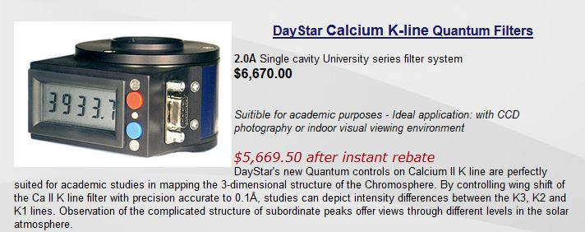

Deklarovaná hodnota pološířky je 0.2 nm, teplotní ladění etalonu je odstupňované po 0.01 nm a umožňuje tak měřit rozdíly intenzity mezi čarami K1, K2 a K3.

Výrobce: Daystar Filters, USA.

Zdůvodnění:
Současný používaný filtr bohužel již nevykazuje deklarovanou hodnotu pološírky (0.2 nm), ale několikrát větší, což neodpovídá požadavkům na pozorování erupcí. Záruční doba, která je 10 let, byla naplněna, oprava filtru by byla finančně náročná (náklady spojené se zasláním filtru do USA, pojištění, clo a vlastní výměna etalonu), proto by bylo výhodnější zakoupit filtr nový.
Je samozřejmě možné zakoupit filtr o stejných fyzikálních vlastnostech od jiného výrobce např. Baader-planetarium, ovšem toto by mělo za následek nárůst dalších nákladů a to zejména na úpravu napájení filtru (k této úpravě by musela být přizvána společnost ProjectSoft a.s.).

Cena nového Ca II K filtru o pološířce 0.2 nm je 5669.5$
(dle kurzu ČNB ke dni 16.2.2017 143 778.52 Kč). Do ceny není započítáno DPH, clo a poštovné.

Tomáš Blaha

Michal Sobotka
Sluneční oddělení

